Beschrijving van de software

Voor de ontwikkeling van de frontend website, wordt er gebruik gemaakt van javascript. Hierbij gebruiken we geen extra platformen zoals angular of bootstrap. De enige uitbreiding van het javascript dat we gebruiken is Jquery. Voor de backend van deze server wordt er gebruik gemaakt van de python module Flask. Deze module zal dan ook de server hosten. Doordat Flask een python module is, is het heel makkelijk om te communiceren met de python modules die het wagentje aansturen. Om dit doel te bereiken, is er gebruik gemaakt van een systeem in meerdere lagen. De eerste laag, is Flask die de commando’s vanuit de website krijgt. Flask kan deze commando’s dan doorgeven aan de 2de laag die de wachtrij aan commando’s opvangt en afhandelt welk commando op dat moment uitgevoerd moet worden. De volgende laag gaat deze commando’s dan weer opsplitsen in kleinere uitvoerbare functies van korte duur. Zo kan een commando op elk ogenblik gestopt worden. De laatste laag is dan de laag die de functies effectief uitvoert en de motoren van de wagen op correcte wijze aanstuurt. 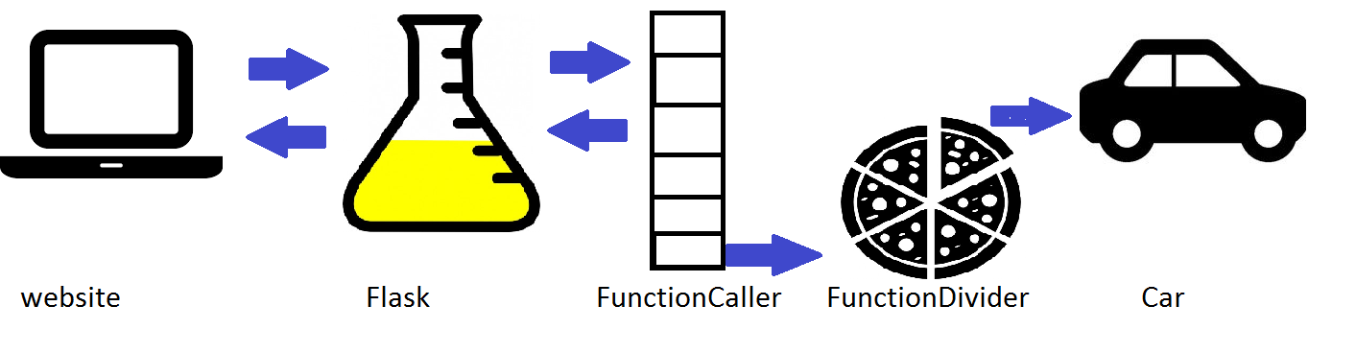

Dit systeem heeft verscheidene voordelen. Als eerste biedt dit systeem een grote abstractie tussen de mogelijke functieaanroepen op de wagen en de commando’s die de website zal kunnen aanbieden. Als tweede bied dit systeem de mogelijkheid om een rij van commando’s op te bouwen, terug af te breken of te manipuleren zoveel als de gebruiker maar wilt, zonder dat dit ingewikkelde javascript code of localstorage, die op verschillende browsers anders werkt, nodig hebben. Als laatste krachtpunt bied dit systeem de mogelijkheid om gemakkelijk extra functies te voorzien of functies die uiteindelijk niet gaan lukken op te vangen en uit te voeren door een combinatie van andere functies.

Flask heeft als voordeel dat dit heel krachtig is ivm met het makkelijk opzetten van een website structuur en het verwerken van GET,POST,PUT,... requests. Zo kunnen we makkelijk comuniceren tussen de website en flask. De website zal dit doen aan de hand van POST en eventueel DELETE requests.

Er zal ook een class voorzien worden om te communiceren van de wagen naar de server, Dit is nodig voor het doorsturen van de camerabeelden, maar ook voor het melden dat een bepaald commando niet kan uitgevoerd worden.